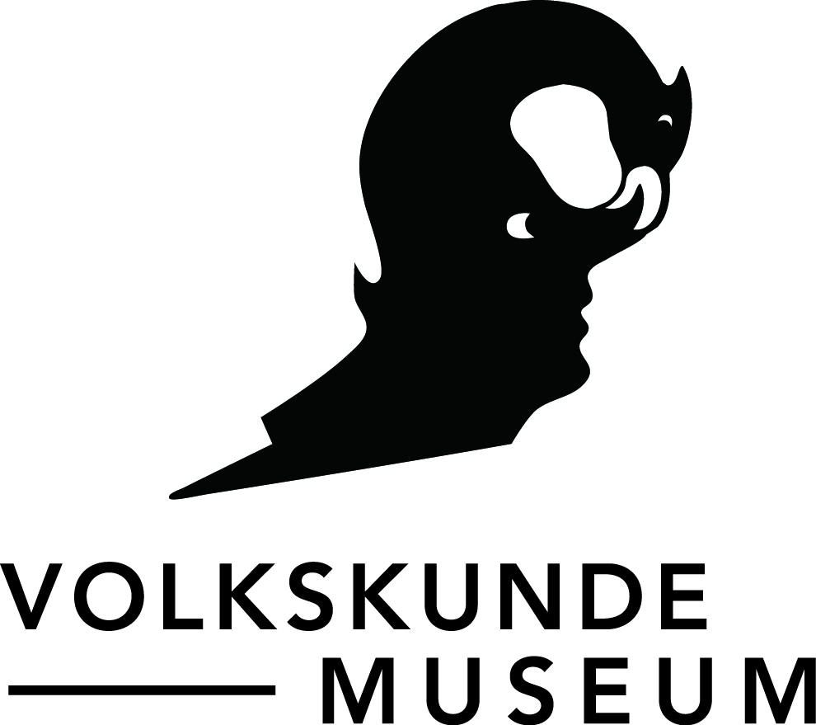
P R E S S E I N F O R M A T I O N

Gestellt.
Fotografie als Werkzeug in der Habsburgermonarchie
30.04. – 30.11.2014
Pressegespräch: Dienstag, 29.04., 11 Uhr
Eröffnung: 29.04., 18 Uhr
Kuratierung: Herbert Justnik

Wie und in welchem Zusammenhang wurden am Ende der Habsburgermonarchie Bilder von ethnischen Typen entworfen? Was erzählen uns Klassifizierungen wie ein „Tiroler Schütze“ oder ein „huzulisches Ehepaar“ in Tracht heute?

Die Fotosammlung des Österreichischen Museums für Volkskunde enthält Tausende dieser typisierenden Menschendarstellungen. Diese Fotografien fanden weite Verbreitung in der Bevölkerung und bei Touristen_innen. Sie boten die Möglichkeit, sich die „Anderen“ im Bild vorzustellen. So konnte sich beispielsweise eine Wiener_in vermeintlich ein Bild davon machen, wie jemand in Sarajewo aussah, ohne jemals dort gewesen zu sein. Die Ausstellung untersucht, wie diese Bildproduktionen ihre Wirkung vor dem Hintergrund der politischen und gesellschaftlichen Formierung der Nationalitäten in der Habsburgermonarchie entfalteten. Sie möchte den Blick für eine Reflexion darüber öffnen, wie Bilder unsere Sicht auf die Gegenwart und Vergangenheit steuern.
Die Fotografie fand von Anfang an große Resonanz in zahllosen wissenschaftlichen Disziplinen. Unausgesetzt bemühte man sich, die Anwendungsmöglichkeiten der neuen Bildtechnologie wieder und wieder auszuloten, so auch in der sich Ende des 19. Jahrhunderts etablierenden Volkskunde. Eines der zentralen Themen stellten typisierende Menschendarstellungen, Fotografien von sogenannten „Volkstype“, dar. Dieses Motiv existierte in anderen Techniken wie der Malerei oder Keramik schon länger und stand weit über die Grenzen der Habsburgermonarchie hinaus in Gebrauch. Dieses Bildgenre wurde unter anderem dazu eingesetzt, um »Volksgruppen« zu definieren und von anderen zu unterscheiden und abzugrenzen.

Aber was genau sind Fotografien von „Volkstypen“? Wer hat solche Bilder produziert und gesammelt, wie und welchen Zusammenhängen ging die Verbreitung vor sich? Welche „Tatsachen“ ließen sich damit festschreiben, und welche Bedeutung kommt den Bildern für Identitäts- und Nationalitätskonstruktionen zu? Wie sehr formen sie bis heute unsere kollektiven Geschichtserzählungen?

Diesen Fragen geht die Ausstellung nach. Die Ausgangsbasis bildet die umfangreiche Fotosammlung des Österreichischen Museums für Volkskunde, rund 20.000 Fotografien lassen sich dem Themenspektrum der „Volkstypen“ zuordnen. Gesammelt seit der Gründung des Museums, stammen diese mehrheitlich aus Zentral- und Osteuropa. Die Schau bietet erstmals einen Einblick in den vielfältigen Bestand und präsentiert Exponate, die im Raum der Habsburgermonarchie zwischen den 1870er-Jahren und dem Ende des Ersten Weltkriegs entstanden sind.

Das Phänomen der „Volkstypen“-Darstellungen hängt mit dem Aufkommen nationalistischer Strömungen im Europa des 18. Jahrhunderts zusammen. Aber erst im letzten Drittel des 19. Jahrhunderts machen die fotografischen Reproduktionstechniken so gewaltige Fortschritte, die es erlauben, Bilder massenhaft herzustellen und in Umlauf zu setzen. „Volkstypen“-Darstellungen konnte man unter anderem im Kunsthandel in der Form von Sammelbildern erwerben; gefertigt von kommerziell agierenden Berufsfotografen, zielten diese Fotografien hauptsächlich auf Touristen als Käufer, fanden jedoch auch bei einschlägig interessierten Sammlern, die oft selbst auch Aufnahmen herstellten, Anklang. Des Weiteren zirkulierten typologisierende Menschenbilder als Diapositive in Lichtbildervorträgen, als Abbildungen in Sachbüchern, in wissenschaftlichen Publikationen, in Zeitungen, Zeitschriften und nicht zuletzt in wissenschaftlichen Sammlungen.

Diese Fotografien interpretierte man jedoch nicht als individuelle Porträts, wie es in anderen Zusammenhängen – etwa im Kreis der Familie – üblich war, sondern begriff sie typisierend, also verallgemeinernd, repräsentativ für eine Region, für eine bestimmte Zeit, für eine bestimmte Form. Die Bedeutung der Bilder verschob sich zudem durch permanente Neu-Einbettungen in unterschiedliche Zusammenhänge, so ließ sich mit ein und demselben Bild Verschiedenes demonstrieren. Dadurch wurde ein Bildraum geschaffen, der mit der Idee der Nationalstaaten zusammenhing: Diese Fotografien boten die Möglichkeit, sich eine Vorstellung von den diversen

Bevölkerungsgruppen zu schaffen. Diese Vorstellungsbilder suggerierten zum einen durch regionale, ethnische oder nationale Bezeichnungen Homogenität, zum anderen Differenz. Je nach Interessenlage strich man dieses oder jenes stärker heraus.

Das Österreichische Museum für Volkskunde ist nicht allein ein „neutraler“ Ausstellungsort, sondern agierte und agiert gleichzeitig als Institution in diesem historischen Bildraum. Wir belassen daher die Fotografien wie auch den Ausstellungsraum in „ungeschminktem“ Zustand, um so das Konstruierte dieses Handelns deutlicher hervorzukehren.

Die Ausstellung wird ausschließlich mit Exponaten aus der Fotosammlung des Volkskundemuseums bestritten, die sich damit erstmals in dieser Breite der interessierten Öffentlichkeit präsentiert. Der Schwerpunkt liegt auf inszenierten Studioporträts von regionalen „Typen“ vor allem aus Zentral- und Osteuropa. Die Bilder fanden Eingang sowohl in private Sammelalben wie in ethnografische und volkskundliche Publikationen. Darüber hinaus zeigt die Schau beispielsweise die lichtbildnerischen Ergebnisse anthropometrischer Messungen und die Reportagebilder des Wiener Kaiserhuldigungsfestzugs von 1908.
Es soll der spezifische Zirkulationsraum dieser Bilder ebenso skizziert werden wie die gesellschaftspolitische Rolle dieser fotografischen Kartografie des „einfachen“ Volks. Beides hatte Teil an den Konstruktionen des „Eigenen“ und „Anderen“ in der Habsburgermonarchie. Die historischen Umgangsweisen mit diesen Bildern werfen aktuelle Fragen auf, wie Bilder die Wahrnehmung der Zeit, in der man lebt, und die kollektiven Geschichtserzählungen beeinflussen und formen.

Im Besondern will die Ausstellung die eminente Bedeutung von Bildern für Identitäts- und Nationalitätskonstruktionen hinterfragen, und zwar nicht nur im Sinne großer politischer Debatten, sondern auch hinsichtlich ihrer Einschreibung in ganz alltägliche Wahrnehmungen. Bilder sind trotz ihrer Eindrücklichkeit trügerisch und nie eindeutig.
Kuratoren- und Spezialführungen sowie das Vermittlungsprogramm finden Sie auf unserer Homepage. Termine für Ausstellungsbefragungen, Gespräche mit Expert_innen, spezielles Kurzfilmprogramm von espressofilm, Vorträge, Lesungen, Kinderuni, folgen laufend.

Sonderausstellung

GESTELLT.
FOTOGRAFIE ALS WERKZEUG IN DER HABSBURGERMONARCHIE

Ausstellungsdauer 30. April 2014 bis 30. November 2014
Pressegespräch Dienstag, 29. April, 11.00 Uhr
Eröffnung Dienstag, 29. April, 18.00 Uhr
Ort Österreichisches Museum für Volkskunde Gartenpalais Schönborn, Laudongasse 15-19,
1080 Wien
___________________________________________________________________________

TEAM
Direktion Matthias Beitl
Idee, Konzept, Kuratierung Herbert Justnik
Ausstellungsgestaltung,
Kuratorische Beratung Matthias Klos
Kommunikation, Medien Barbara Lipp
T +43 (1) 406 89 05 51, M +43 (650) 974 23 07,
barbara.lipp@volkskundemuseum.at
Grafik Peach
Vermittlungsprogramm Claudia Peschel-Wacha, Katharina Richter-Kovarik, Karin Schneider
Begleitpublikation Gestellt. Fotografie als Werkzeug in der Habsburgermonarchie
Wien 2014, ca. 170 Seiten, zahlreiche Farbabb.

___________________________________________________________________________
FACTS
Öffnungszeiten Di – So 10.00-17.00 Uhr, Mo geschlossen außer an Feiertagen 24. und 31. Dezember 2014 von 10.00-15.00 Uhr geöffnet
Schließtage 1. Jänner, Ostersonntag, 1. Mai, 1. November, 25. Dezember
Bibliothek Di– Fr, 9.00 – 16.00 Uhr, feiertags geschlossen

Besucherinformation www.volkskundemuseum.at
T +43 (0)1 406 89 05 DW 15

Eintritt € 5,00
Eintritt ermäßigt € 2,00: StudentInnen bis 27 Jahre, Arbeitslose
€ 3,50: SeniorInnen
€ 4,00: InhaberInnen der Wien Karte
€ 9,00: Familienkarte
Eintritt frei von 0 bis 19 Jahren, für alle am 26. Oktober, Mitglieder des Vereins für Volkskunde, Inhaber der Niederösterreich-Card, InhaberInnen des Kulturpasses, ICOM, Museumsbund Österreich
Führungen jeden Sonntag um 15:00 Uhr, p. P. € 3,-
Führungen auf Anfrage ab 10 Personen p. P. € 3,-
Führungspauschale unter 10 Personen € 30,-
Information und Anmeldung +43 (0) 1 406 89 05 DW 26, oder kulturvermittlung@volkskundemuseum.at

